TMS操作手册

文档变更记录

|  |  |  |  |  |  |
| --- | --- | --- | --- | --- | --- |
| 序号 | 变更说明 | 作者 | 版本号 | 日期 | 批准 |
| 1 | 初稿 | 陈庆柱 | 1.0 | 2016-08-15 |  |
| 2 | 新增网红审计功能 | 陈庆柱 / 梁胜强 | 2.0 | 2017-01-10 |  |
| 3 |  |  |  |  |  |
|  |  |  |  |  |  |

目录

1．登录

## 1.1登录界面

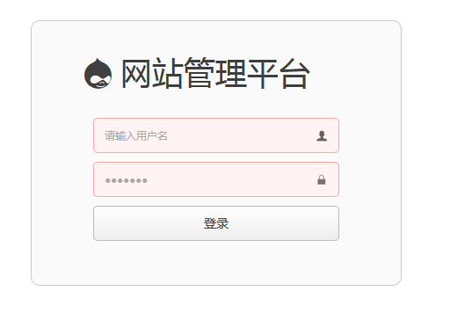

## 1.2登录成功界面

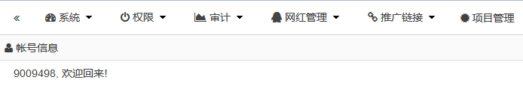

2．审计

## 2.1新网红私人QQ日记

### 2.1.1检索



### 2.1.2列表

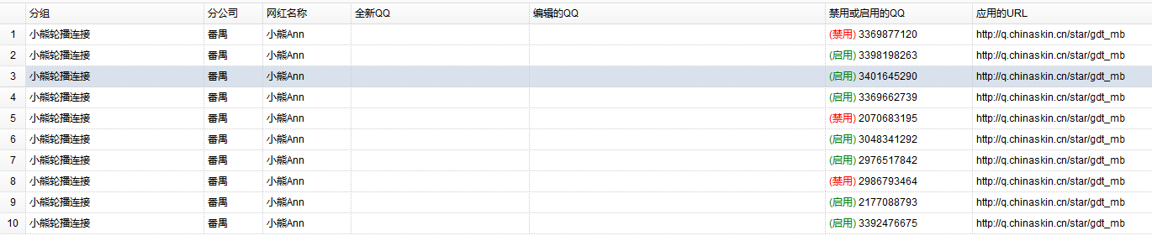

### 2.1.3导出

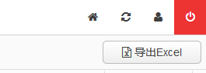

## 2.2网红企点QQ日记

### 2.2.1检索



### 2.2.2列表

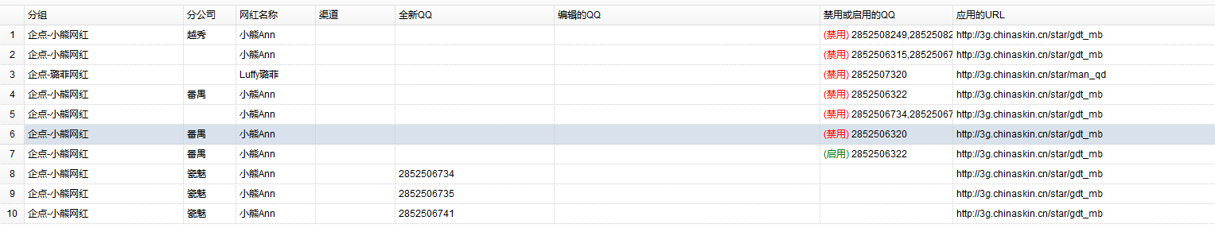

### 2.2.3导出

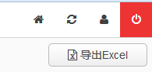

## 2.3网红营销QQ日记

### 2.3.1检索



### 2.3.2列表

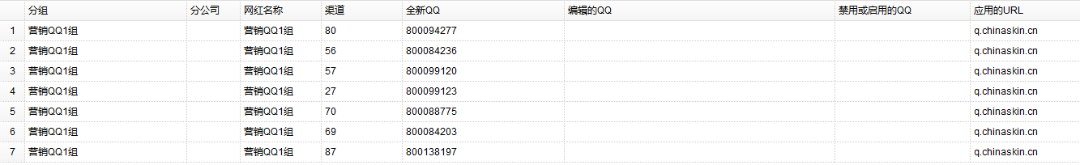

### 2.3.3导出

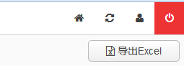

## 2.4项目发布情况

### 2.4.1检索

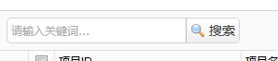

### 2.4.2列表

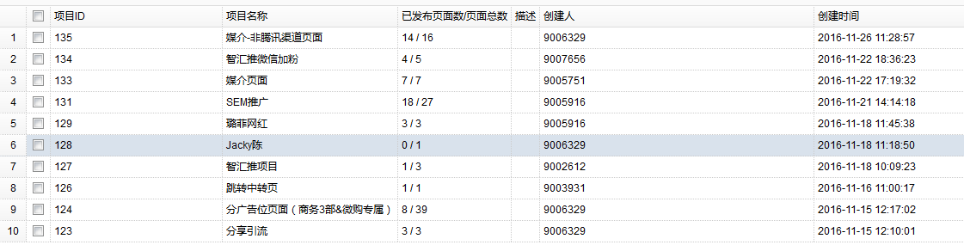

### 2.4.3明细

双击选中的记录，例如下图，选中ID为135的记录双击查看明细：

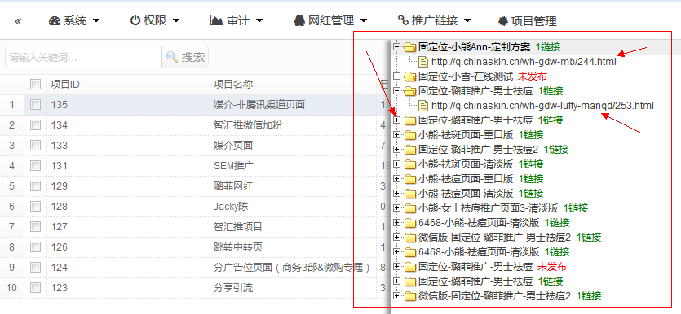

# 3．网红管理

## 3.1私人QQ

### 3.1.1检索



### 3.1.2列表

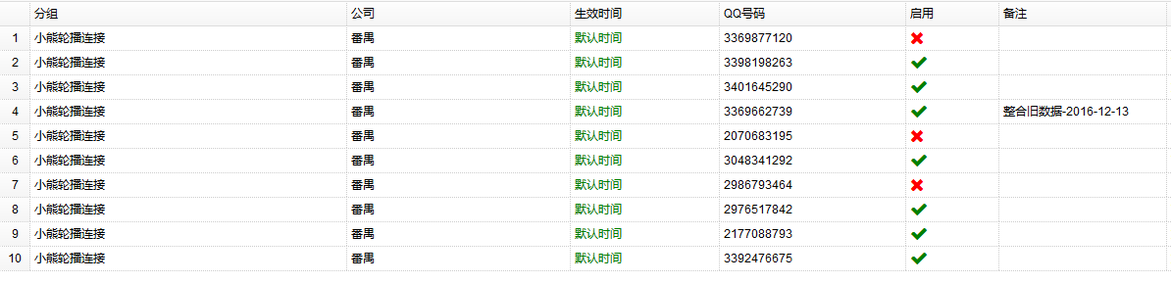

### 3.1.3添加

点击红色框里的添加按钮进行添加



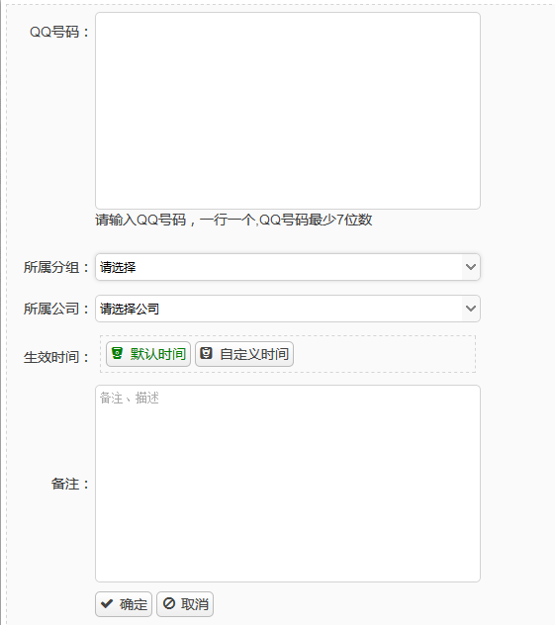

### 3.1.4编辑

双击选中的记录，例如下图，选中ID为1的记录双击进行编辑：

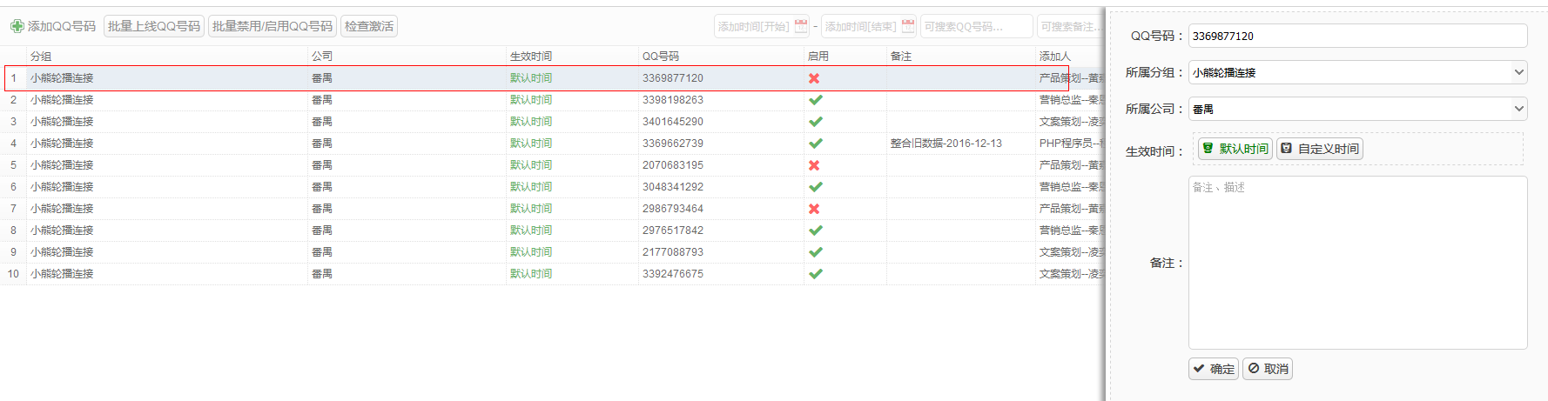

### 3.1.5批量添加

点击下图红色框里的按钮，进行批量添加：

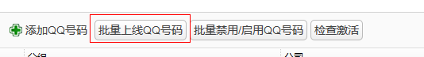

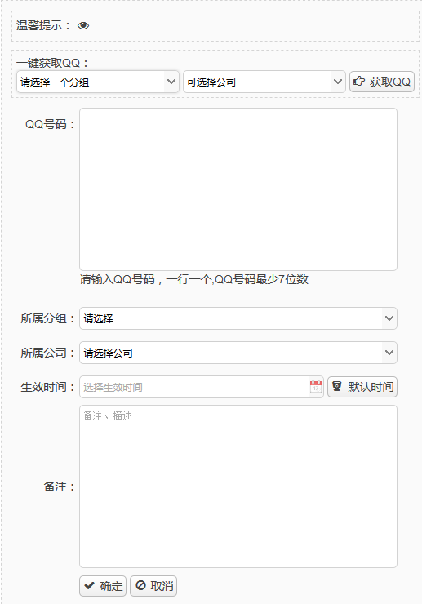

把鼠标放到眼睛处，有提示事项：

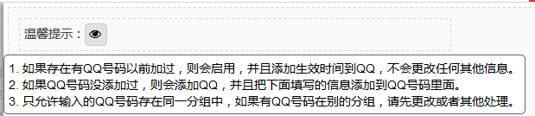

### 3.1.6批量禁止启用

点击下图红色框里的按钮，进行批量禁止或启用：



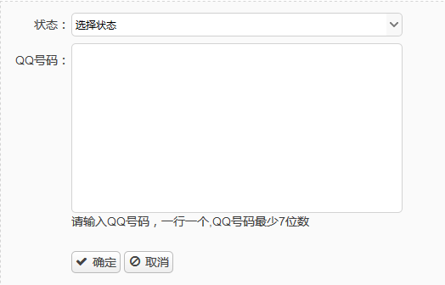

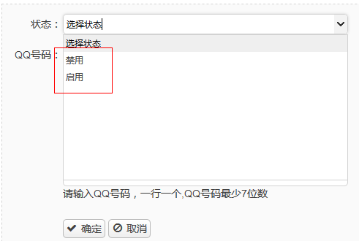

### 3.1.7检查激活

点击下图红色框里的按钮，进行激活：



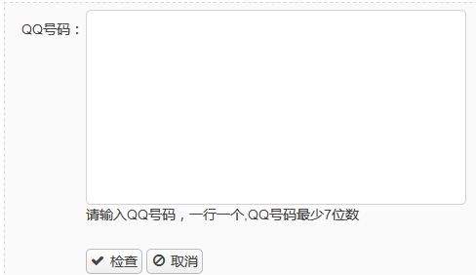

### 3.1.8导出

点击下图红色框里的按钮，进行导出：

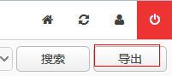

## 3.2企点QQ

### 3.2.1检索



### 3.2.2列表

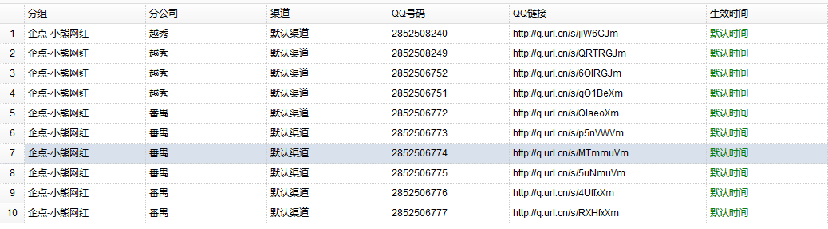

### 3.2.3添加

点击下图红色框里的按钮，进行添加：



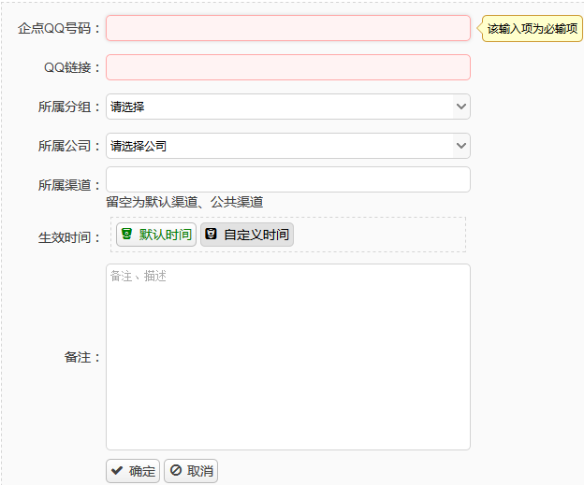

### 3.2.4编辑

双击选中的记录，例如下图，选中ID为1的记录双击进行编辑：

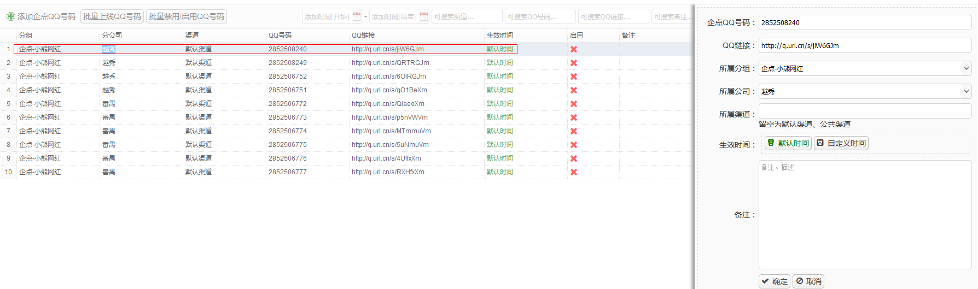

### 3.2.5批量添加

点击下图红色框里的按钮，进行批量添加：



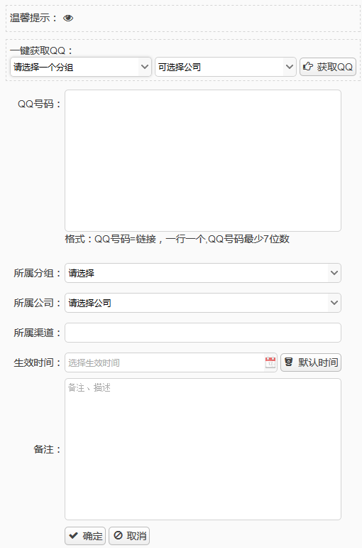

把鼠标放到眼睛处，有提示事项：

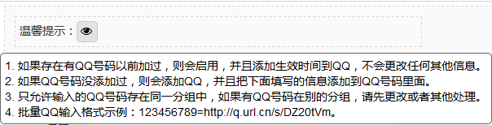

### 3.2.6批量禁止启用

点击下图红色框里的按钮，进行批量禁止启用：



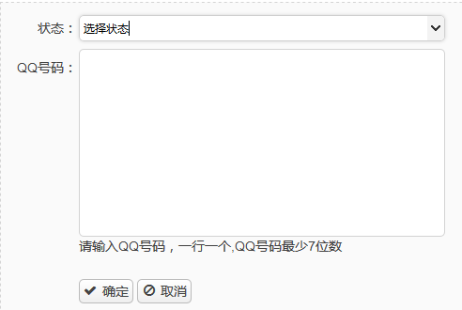

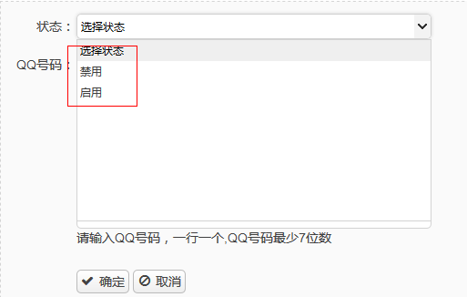

### 3.2.7导出

点击下图红色框里的按钮，进行导出：

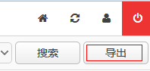

## 3.3营销QQ

### 3.3.1检索



### 3.3.2列表

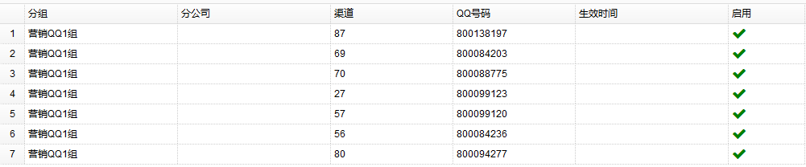

### 3.3.3添加

点击下图红色框里的按钮，进行添加：



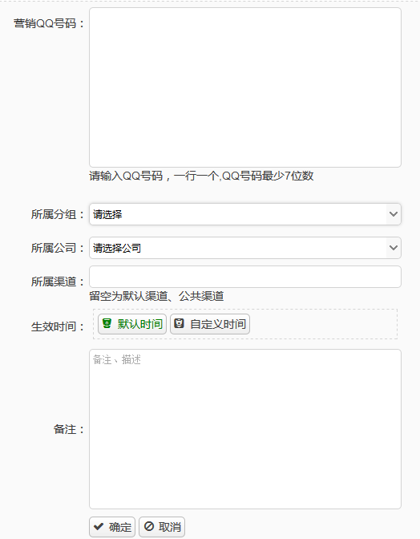

### 3.3.4编辑

双击选中的记录，例如下图，选中ID为1的记录双击进行编辑：

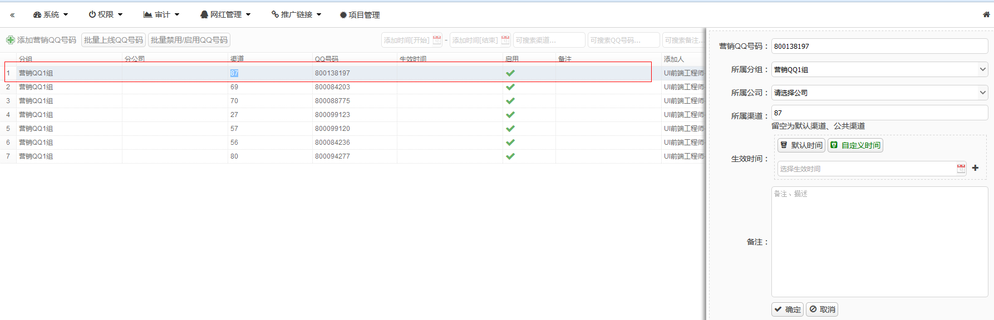

### 3.3.5批量添加

点击下图红色框里的按钮，进行批量添加：



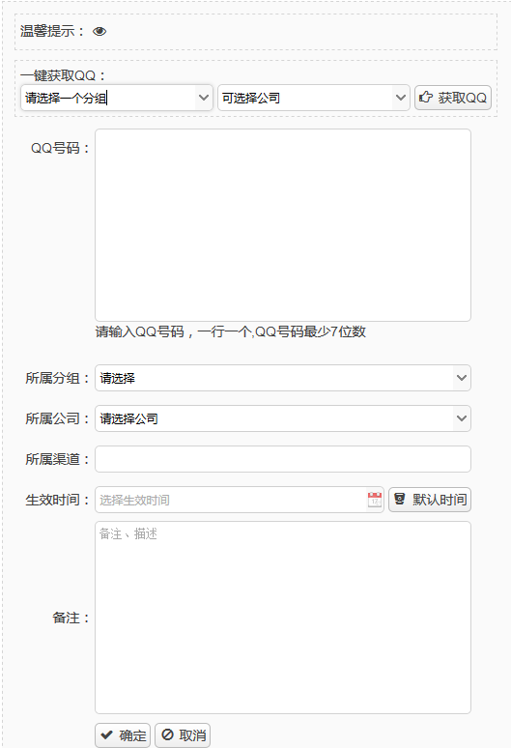

把鼠标放到眼睛处，有提示事项：

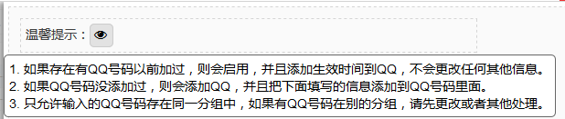

### 3.3.6批量禁止启用

点击下图红色框里的按钮，进行批量禁止启用：



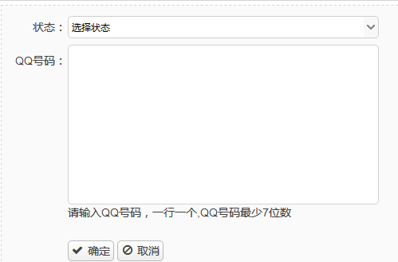

### 3.3.7导出

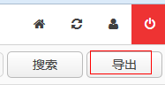

## 3.4分组列表

### 3.4.1列表

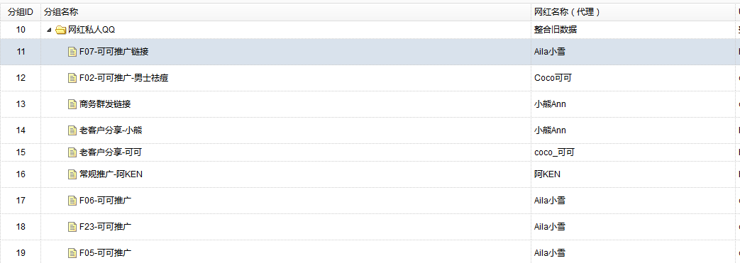

### 3.4.2添加

点击下图红色框里的按钮，进行添加：

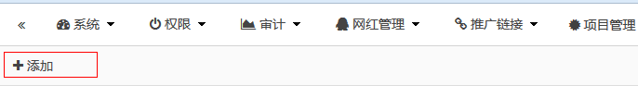

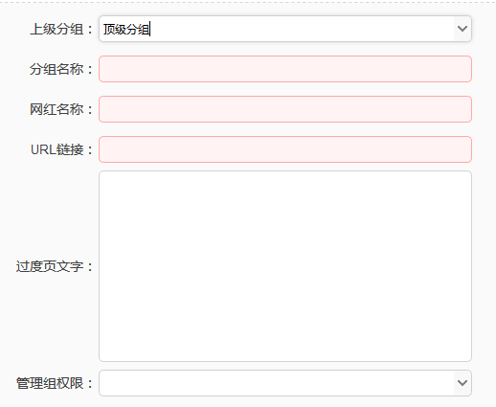

### 3.4.3编辑

双击选中的记录，例如下图，选中ID为11的记录双击进行编辑：

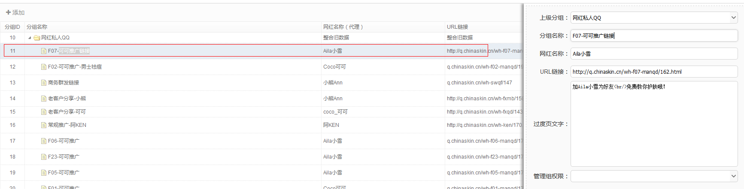

## 3.5公司列表

### 3.5.1列表

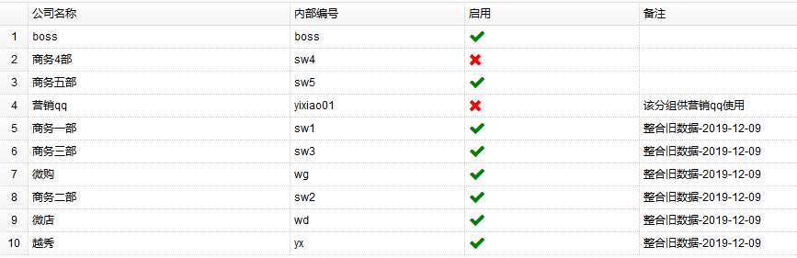

### 3.5.2检索



### 3.5.3添加

点击下图红色框里的按钮，进行添加：

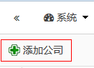

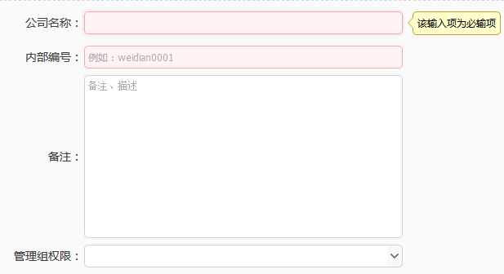

### 3.5.4编辑

双击选中的记录，例如下图，选中ID为1的记录双击进行编辑：

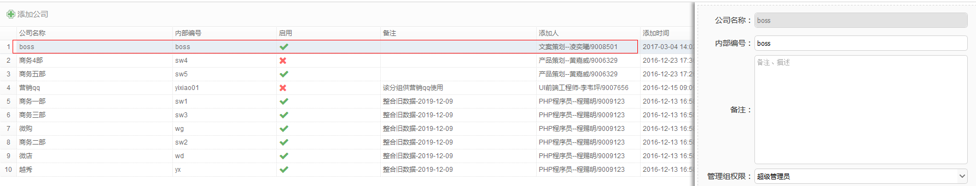

# 4．项目管理

## 4.1添加项目->添加页面

网页左下角: , 如果已有项目, 添加页面时会自动添加到当前项目

## 4.2保存

网页右上角:,或按快捷键ctrl+s

注意: 保存时只保存当前页面, 在切换页面的时候, 不会自动保存.

## 4.3编辑页面内容

### 4.3.1添加文本

点击工具栏文本图标即可添加到页面, 选中后(默认为选中状态)可通过右侧设置面板的属性选项卡设置文本元件内容.新加的文本元件默认为宽度自适应, 除非需要固定宽度, 否则不需要通过拖拉和面板设置的方式改变文本元件宽度.  
 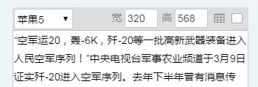   
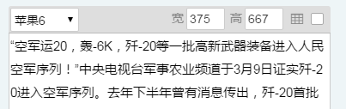

### 4.3.2选中文本

点击元件即选中, 再次点击取消选中, 或通过鼠标拖动选框选中元件. 选中后设置面板各项参数会自动显示当前选中元件的参数值, 参数值改变后元件的状态也会自动改变.

### 4.3.3文本段落插入新元件

添加新元件后, 复制新元件, 选中要插入的父级文本元件, 展开设置面板的属性选项卡, 将光标定位到插入位置, 点击下面的工具栏"插入TMS元件"图标即完成:   
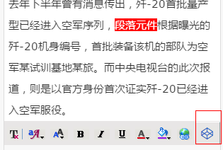   
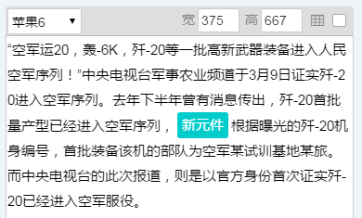

### 4.3.4编辑文本属性

使用样式面板设置文本元件的整体样式,文本局部内容的样式可通过文本属性面板的文本工具栏设置. 请在样式面板里面设置不到的情况下使用工具栏:  
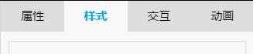  
 

### 4.3.5插入形状

设置面板列举的所有形状都是一种字体, 可以通过样式字体面板设置形状的样式. 选中状态下, 点击形状列表可更换形状. 未选中状态下, 点击形状列表可添加形状到页面.

### 4.3.6插入图片

每个项目都有独立的图片库. 点击元件工具栏的图片图标打开图片库, 点击图片即可插入到页面, 默认为插入到选中元件的后面位置. 页面图片元件选中状态下, 点击图片库图片可更换选中的图片. 未选中状态下或者点击元件工具栏图片图标后, 点击图片库图片可添加新图片到页面. 图片默认显示为实际宽度并居中显示. 如果图片实际宽度大于页面的宽度, 图片宽度会调整为页面宽度的100%自适应. 拖动图片右边框或通过设置面板可调整图片的显示宽度, 拖动到最大值时自动调整为100%自适应. 图片孤立显示一行时默认为居中, 图片和其他元件组合到一块时默认为相对分组左对齐.   
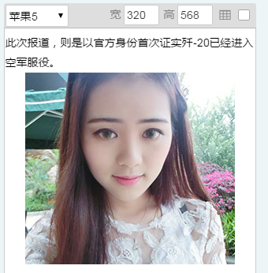  
  
分组后如需让图片再次居中显示, 应选中图片的容器(即分组), 通过设置定位面板的对齐属性设置分组的对齐方式.  


### 4.3.7图片库管理

点击图片面板的右下角按钮上传图片, 默认为添加到当前标签, 面板右键选中图片可删除图片/修改图片标签.

### 4.3.8音频视频管理

操作同上

### 4.3.9插入组件

切换至组件设置面板, 点击组件可快速添加到页面. 组件分为直接显示类和事件触发类. 直接显示类组件可通过点击直接添加到页面并显示, 触发类组件用于交互功能, 可通过交互面板的动作属性调用, 页面不显示. 鼠标移至显示类组件时会显示预览效果, 右键点击组件时可进行删除/标签/配置/编辑操作(有权限控制)

### 4.3.10插入表单

点击表单面板的"添加表单"按钮, 可快速添加整套表单模板到页面, 添加后可修改输入框左侧文本. 点击面板中的特定表单元素, 可添加表单元素到页面.  
 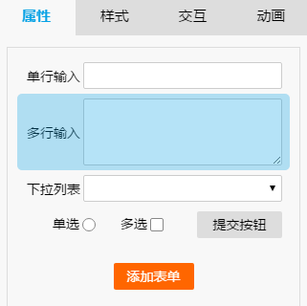  
点击页面的表单元素可进入表单元素属性设置面板.   
单行输入框设置:  
  
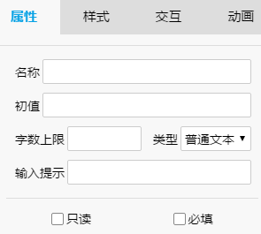  
  
下拉列表设置:  
  
  
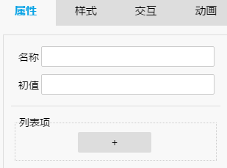

### 4.3.11页面属性设置

未选中任何元件状态下, 设置面板显示页面属性面板:  
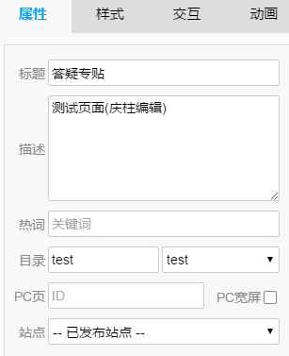  
标题: 即页面浏览器左上角显示的文本  
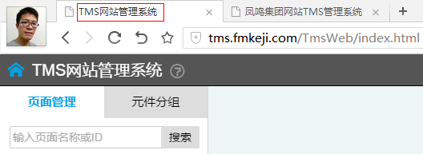  
描述(Description)和关键词(keyword):   
页面源代码meta属性值, 用于搜索引擎索引  
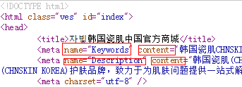

### 4.3.12页面目录设置

用于和页面ID生成页面链接  
  
test极为目录名, 73为页面ID. 左侧页面管理面板可查看页面ID.

### 4.3.13 PC页设置

页面如需实现PC端和移动端显示不同的界面时, 可通过这里设置, 比如当前页面在PC端需要显示ID为100的页面, 设置PC页设置100即可.

### 4.3.14 PC宽屏

默认是移动端页面, 移动端页面在PC端显示时是窄屏居中显示, 如需特别针对PC端设置宽屏样式, 可勾选

### 4.3.15 查看站点

列表会列出当前页已发布过的链接.选泽后即可线上浏览.

## 4.4预览/保存/发布/还原/退出



### 4.4.1预览

点击预览弹出当前页面二维码, 通过手机扫描预览.

### 4.4.2保存

保存当前页, 请在完成部分界面之后按需手动点击保存.

### 4.4.3发布

发布时必须按提示设置发布的站点和域名, 系统会记住每个页面的站点和域名设置, 二次发布时会自动勾选, 方便快捷发布.

### 4.4.4还原

当手动保存的界面不是实际需要的, 需要还原到之前发布过的版本时, 可做还原操作. 未发布记录的页面不支持还原.

### 4.4.5退出

退出时会弹出提示, 提示是否保存后退出或不保存, 请谨慎操作. 按F5刷新时也会有此提示

## 4.5页面分类管理

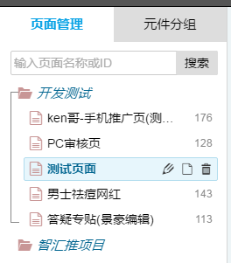

### 4.5.1搜索

可通过页面名称模糊搜索或页面ID精准搜索

### 4.5.2重命名

点击重命名图标, 设置新页面名称, 系统会自动保存.

### 4.5.3复制

复制页面时会提示生成新页面还是仅复制内容, 如果要让已存在的页面内容和当前页面的内容一直, 只需复制内容即可, 复制后切换到目标页面粘贴即可.

### 4.5.4删除

将页面放入回收站. 可从回收站还原. 进入回收站后删除即为彻底删除

### 4.5.5分组

分组可无限级分组, 只需将分组拖到目标分组即可完成并自动保存. 删除分组时注意: 分组里面有页面的情况下会提示禁止删除分组, 只能删除当前账号下权限范围内的分组. 分组删除后不再放入回收站.

## 4.6系统后续维护

目前TMS系统还有部分高级功能尚未实现, 比如动画, 前期不可用.

如果有组件已集成动画, 页面又调用了这种组件, 动画里面可以设置部分参数. 设置后所有同一动画效果的元件都会相应调整动画. 操作过程中, 如遇到无法实现的效果或有出错和需改进的地方, 欢迎咨询瓷肌珠江新城技术部前端组.

## 5. 附录